|  |  |
| --- | --- |
|  |  |

КОНКУРСНОЕ ЗАДАНИЕ КОМПЕТЕНЦИИ

«МОНТАЖ И ОБСЛУЖИВАНИЕ РАДИОЭЛЕКТРОННОГО ОБОРУДОВАНИЯ НА ЖЕЛЕЗНОДОРОЖНОМ ТРАНСПОРТЕ»

**Регионального этапа Чемпионата по профессиональному мастерству «Профессионалы» – 2025**  **в** **Орловской области**

2025 г.

Конкурсное задание разработано экспертным сообществом и утверждено Менеджером компетенции, в котором установлены нижеследующие правила и необходимые требования владения профессиональными навыками для участия в соревнованиях по профессиональному мастерству.

**Конкурсное задание включает в себя следующие разделы:**

1. ОСНОВНЫЕ ТРЕБОВАНИЯ КОМПЕТЕНЦИИ 3

1.1. Общие сведения о требованиях компетенции 3

1.2. Перечень профессиональных задач специалиста по компетенции «Монтаж и обслуживание радиоэлектронного оборудования на железнодорожном транспорте » 3

1.3. Требования к схеме оценки 9

1.4. Спецификация оценки компетенции 9

1.5. Конкурсное задание 11

1.5.1. Разработка/выбор конкурсного задания 11

1.5.2. Структура модулей конкурсного задания (инвариант/вариатив) 11

2. СПЕЦИАЛЬНЫЕ ПРАВИЛА КОМПЕТЕНЦИИ 12

2.1. Личный инструмент конкурсанта 12

2.2.Материалы, оборудование и инструменты, запрещенные на площадке 12

3. ПРИЛОЖЕНИЯ 13

**ИСПОЛЬЗУЕМЫЕ СОКРАЩЕНИЯ**

1. ж.д. – железнодорожный, железная дорога
2. СИЗ – средства индивидуальной защиты
3. ОАО «РЖД» - открытое акционерное общество «Российские железные дороги»
4. ЕСМА – единая система мониторинга и администрирования
5. ТРО – транспортное радиоэлектронное оборудование
6. ОТС – оперативно-технологическая связь
7. АРМ – автоматизированное рабочее место

1. ОСНОВНЫЕ ТРЕБОВАНИЯ КОМПЕТЕНЦИИ

1.1. ОБЩИЕ СВЕДЕНИЯ О ТРЕБОВАНИЯХ КОМПЕТЕНЦИИ

Требования компетенции (ТК) «Монтаж и обслуживание радиоэлектронного оборудования на железнодорожном транспорте» определяют знания, умения, навыки и трудовые функции, которые лежат в основе наиболее актуальных требований работодателей отрасли.

Целью соревнований по компетенции является демонстрация лучших практик и высокого уровня выполнения работы по соответствующей рабочей специальности или профессии.

Требования компетенции являются руководством для подготовки конкурентоспособных, высококвалифицированных специалистов / рабочих и участия их в конкурсах профессионального мастерства.

В соревнованиях по компетенции проверка знаний, умений, навыков и трудовых функций осуществляется посредством оценки выполнения практической работы.

Требования компетенции разделены на четкие разделы с номерами и заголовками, каждому разделу назначен процент относительной важности, сумма которых составляет 100.

1.2. ПЕРЕЧЕНЬ ПРОФЕССИОНАЛЬНЫХ ЗАДАЧ СПЕЦИАЛИСТА ПО КОМПЕТЕНЦИИ «МОНТАЖ И ОБСЛУЖИВАНИЕ РАДИОЭЛЕКТРОННОГО ОБОРУДОВАНИЯ НА ЖЕЛЕЗНОДОРОЖНОМ ТРАНСПОРТЕ»

*Перечень видов профессиональной деятельности, умений и знаний, и профессиональных трудовых функций специалиста (из ФГОС/ПС/ЕТКС.) и базируется на требованиях современного рынка труда к данному специалисту*

*Таблица №1*

**Перечень профессиональных задач специалиста**

|  |  |  |
| --- | --- | --- |
| **№ п/п** | **Раздел** | **Важность в %** |
| 1 | **Организация рабочего процесса и безопасность** | **22** |
| Специалист должен знать и понимать:   * регламент ведения переговоров на ж.д. транспорте * нормы и требования правил технической эксплуатации линий передачи; * законодательство о связи; * локальные нормативные акты по техническому обслуживанию и ремонту аппаратуры, устройств и сооружений железнодорожной электросвязи в объеме, необходимом для выполнения работ; * [правила](consultantplus://offline/ref=E4DBBE2FB371FA9C0C82D069E2C814D41B7F63D6BB6C9BE72DD32881A60A0958CDC22ACB1D58B09AU6Z7J) технической эксплуатации железных дорог Российской Федерации в объеме, необходимом для выполнения работ; * нормативно-технические и руководящие документы по техническому обслуживанию оборудования, устройств и сооружений железнодорожной электросвязи; * правила организации технического обслуживания и ремонта устройств железнодорожной инфраструктуры; * правила применения средств индивидуальной защиты при выполнении работ по ремонту оборудования, устройств и сооружений железнодорожной электросвязи; * распоряжение ОАО "РЖД" от 27.12.2016 N 2724р "Об утверждении Инструкции по охране труда для электромеханика и электромонтера хозяйства связи ОАО "РЖД"; * правила использования СИЗ; * правила производства работ на ж.д. путях; * основы оказания первой медицинской помощи при поражении электрическим током и других видах поражения; * основы безопасного выполнения работ, связанных с поиском и устранением неисправностей; * распоряжение ОАО "РЖД" от 16.01.2014 N 48р "Об утверждении Правил по охране труда при техническом обслуживании и ремонте устройств связи ОАО "РЖД"; * правила пожарной безопасности на ж.д. транспорте в объеме, необходимом для выполнения должностных обязанностей; * санитарные нормы и правила в объеме, необходимом для выполнения должностных обязанностей; * положение об особенностях режима рабочего времени и времени отдыха, условий труда отдельных категорий работников; * правила заполнения документации по охране труда и технике безопасности; * правила заполнения документации по оформлению работ по техническому обслуживанию, монтажу и ремонту устройств транспортного радиоэлектронного оборудования ТРО; * порядок заполнения бланков установленной формы и ведения отчетной документации; * ведение технической документации в объеме, необходимом для исполнения должностных обязанностей; * правила составления отчетов в ЕСМА;   - кодекс деловой этики ОАО «РЖД». |  |
| Специалист должен уметь:   * собирать информацию по работе устройств ТРО; * принимать на себя ответственность за результат; * соблюдать Кодекс деловой этики ОАО «РЖД». * применять регламенты переговоров и взаимодействия с основными производственными вертикалями; * соблюдать нормы профессионального общения; * рационально организовывать рабочее место; * разрабатывать мероприятия по предупреждению производственного травматизма; * оформлять разрешение на подготовку рабочего места и на допуск к работе с учетом требований; * оформлять перерыв в работе, перевод на другое место, окончание работы; * оформлять необходимые записи по производству и окончанию работ;   - вести техническую документацию в объеме, необходимом для исполнения должностных обязанностей. |  |
| 2 | **Технология установки и монтажа радиоэлектронного оборудования** | **30** |
| Специалист должен знать и понимать:   * правила строительства линий связи; * назначение, конструкцию и маркировку кабелей связи; * назначение, конструкцию и маркировку радиоэлементов; * назначение, конструкцию и маркировку линейных сооружений и устройств связи; * назначение, конструкцию и маркировку станционных сооружений и устройств связи; * правила выполнения монтажа линейного и станционного оборудования связи; * правила выполнения монтажа схем устройств связи; * устройство и принцип действия монтажных инструментов; * правила работы с монтажным инструментом; * правила установки и расположения оборудования связи; * виды и способы монтажа ТРО;   - правила сопряжения ТРО. |  |
| Специалист должен уметь:   * выбирать необходимые радиоэлементы для выполнения монтажных схем; * осуществлять монтаж линейного и оконечного оборудования; * пользоваться монтажным инструментом и оборудованием; * осуществлять установку и монтаж станционного оборудования связи; * выбирать оптимальный метод установки и монтажа ТРО; * подбирать необходимые устройства, оборудование и материалы для выполнения установки и монтажа ТРО; * выполнять сопряжение ТРО;   - подготавливать радиоэлектронное оборудование к работе, проверке, регулировке и настройке. |  |
| 3 | **Технология эксплуатации и технического обслуживания радиоэлектронного оборудования** | **15** |
| Специалист должен знать и понимать:   * порядок обслуживания радиоэлектронного оборудования; * условия и принципы распространения и восприятия звука; * устройство, принцип действия электроакустических преобразователей и телефонных аппаратов; * физические основы радиосвязи; * методы защиты линий передачи; * средства электропитания ТРО; * основы технического обслуживания и ремонта аппаратуры ОТС и радиосвязи; * принципы работы оконечного и промежуточного оборудования систем передачи; * аналоговую и цифровую аппаратуру для организации видов ОТС и радиосвязи;   - принципы, формы и методы организации производственного и технологического процессов эксплуатации ТРО. |  |
| Специалист должен уметь:   * выполнять проверку и ремонт электроакустических преобразователей и телефонных аппаратов; * выполнять операции по техническому обслуживанию и ремонту линейных сооружений связи; * анализировать работу устройств проводной и радиосвязи при передаче и приеме сигналов; * выполнять основные виды работ по техническому обслуживанию радиоэлектронного оборудования; * осуществлять подбор оборудования для организации текущего содержания радиоэлектронного оборудования; * выполнять работы по техническому обслуживанию аппаратуры систем передачи данных;   - эксплуатировать аппаратуру связи. |  |
| 4 | **Технология поиска неисправностей и контроля работоспособности радиоэлектронного оборудования** | **15** |
| Специалист должен знать и понимать:   * принципы передачи информации с помощью средств связи; * методику измерения параметров и основных характеристик в каналах и групповых трактах; * основные функции центров технического обслуживания;   - основы мониторинга и администрирования цифровых сетей и систем связи. |  |
| Специалист должен уметь:   * проверять исправность кабелей; * осуществлять мониторинг и техническую эксплуатацию оборудования и устройств связи; * осуществлять контроль качества передачи информации; * контролировать работоспособность аппаратуры; * определять характер и место неисправности в линиях передачи с медножильными и волоконно-оптическими кабелями; * осуществлять подбор оборудования для организации контроля работоспособности радиоэлектронного оборудования; * производить контроль работоспособности, измерение параметров аппаратуры и основных характеристик систем передачи; * выбирать методы измерения параметров передаваемых сигналов и оценивать качество полученных результатов; * определять место и характер неисправностей в радиоэлектронном оборудовании, в аппаратуре и каналах связи;   - входить в режимы тестирования аппаратуры проводной связи и радиосвязи, анализировать полученные результаты. |  |
| 5 | **Схемы, чертежи** | **13** |
| Специалист должен знать и понимать:   * классификацию линий связи и каналов связи; * типы, материалы и арматуру линий передачи; * принципы построение систем передачи с частотным и временным разделением каналов; * принципы организации всех видов радиосвязи с подвижными объектами; * принципы построения оконечных и промежуточных станций, групповых и линейных трактов систем передачи; * топологию цифровых систем передачи; * методы защиты информационных потоков; * основы проектирования первичной сети связи с использованием цифровых систем передачи; * принципы организации и аппаратуру различных видов связи; * элементы проектирования цифровой сети связи; * архитектуру, программные и аппаратные компоненты сетей связи; * классификацию сетей электросвязи, принципы построения и архитектуру взаимоувязанной сети связи Российской Федерации и ведомственных сетей связи; * машины и механизмы, применяемые при производстве работ по строительству сетей связи * основы составления принципиальных, монтажных, структурных и электрических схем;   - выделенные диапазоны частот и решения принципов электромагнитной совместимости радиоэлектронных средств. |  |
| Специалист должен уметь:   * составлять, читать и выполнять структурные, принципиальные, функциональные и монтажные схемы систем передачи; * выполнять расчеты по определению оборудования узла связи; * выполнять расчеты качества передачи по каналам связи; * разрабатывать структурные схемы организации сети связи; * составлять архитектуру построения сети; * выполнять расчеты и осуществлять подбор оборудования для озвучения помещений и территорий * выбирать оборудование, арматуру и материалы для строительства линий связи; * выполнять расчеты по проектированию сетей связи   искать необходимую информацию. |  |
| 6 | **Информационные и телекоммуникационные технологии** | **5** |
|  | Специалист должен знать и понимать:   * значения терминов: информация, информационные технологии, информационная система, информационный процесс и область применения информационных технологий; * аппаратуру, основанную на сетевом использовании; * состав, функции и возможности использования информационных и телекоммуникационных технологий в профессиональной деятельности; * АРМ, их локальные и информационные сети;   системы мониторинга и администрирования на ж.д. транспорте. |  |
|  | Специалист должен уметь:   * пользоваться программным обеспечением при вводе в действие транспортного радиоэлектронного оборудования; * создавать базу данных * отличать коммутационные центры и пользоваться электронной почтой;   - применять SADT-технологии. |  |

***Проверить/соотнести с ФГОС, ПС, Отраслевыми стандартами***

**1.3. ТРЕБОВАНИЯ К СХЕМЕ ОЦЕНКИ**

Сумма баллов, присуждаемых по каждому аспекту, должна попадать в диапазон баллов, определенных для каждого раздела компетенции, обозначенных в требованиях и указанных в таблице №2.

*Таблица №2*

**Матрица пересчета требований компетенции в критерии оценки**

|  |  |  |  |  |  |  |
| --- | --- | --- | --- | --- | --- | --- |
| **Критерий/Модуль** | | | | | | **Итого баллов за раздел ТРЕБОВАНИЙ КОМПЕТЕНЦИИ** |
| **Разделы ТРЕБОВАНИЙ КОМПЕТЕНЦИИ** |  | **A** | **Б** | **В** | **Г** |  |
| **1** | 1 | 4 | 7 | 10 | 22 |
| **2** |  | 15 | 15 |  | 30 |
| **3** |  |  | 9 | 6 | 15 |
| **4** |  | 5 | 3 | 7 | 15 |
| **5** | 10 | 1 | 2 |  | 13 |
| **6** | 1 |  | 2 | 2 | 5 |
| **Итого баллов за критерий/модуль** | | **12** | **25** | **38** | **25** | **100** |

1.4. СПЕЦИФИКАЦИЯ ОЦЕНКИ КОМПЕТЕНЦИИ

Оценка Конкурсного задания будет основываться на критериях, указанных в таблице №3:

*Таблица №3*

**Оценка конкурсного задания**

|  |  |  |
| --- | --- | --- |
| **Критерий** | | **Методика проверки навыков в критерии** |
| **А** | **Построение и организация сетей и систем связи** | * читать и выполнять структурные, принципиальные, функциональные и монтажные схемы систем передачи проводной связи и радиосвязи; * выбирать необходимый тип и марку кабелей в зависимости от назначения, условий прокладки и эксплуатации, читать маркировку кабелей связи; * выполнять расчеты по определению оборудования узла связи; * выполнять расчеты и производить оценку качества передачи по каналам систем связи; * разрабатывать структурные схемы организации сети связи; * составлять архитектуру построения сети; * выполнять расчеты и осуществлять подбор оборудования для озвучения помещений и территорий * выбирать оборудование, арматуру и материалы для строительства и ремонта линий связи;   - выполнять расчеты по проектированию сетей связи с использованием цифровых систем передачи. |
| **Б** | **Монтаж линий связи** | * проверять исправность кабелей, осуществлять монтаж линейного и оконечного и коммутационного оборудования; * определять характер и место неисправности в линиях передачи и устранять их;   - выполнять операции по техническому обслуживанию и ремонту линейных сооружений связи; |
| **В** | **Монтаж и ввод в эксплуатацию радиоэлектронного оборудования** | * подготавливать оборудование связи к работе; * выполнять проверку, регулировку и настройку радиоэлектронного оборудования;   - входить в режимы тестирования аппаратуры связи, анализировать полученные результаты; |
| **Г** | **Техническое обслуживание радиоэлектронного оборудования** | * выполнять проверку и ремонт радиоэлектронного оборудования; * анализировать работу устройств связи при передаче и приеме сигналов; * выполнять основные виды работ по техническому обслуживанию радиоэлектронного оборудования; * осуществлять мониторинг и техническую эксплуатацию оборудования и устройств связи; * осуществлять контроль качества передачи информации по каналам связи; * осуществлять подбор оборудования для организации контроля и текущего содержания радиоэлектронного оборудования; * производить проверку работоспособности, измерение параметров аппаратуры и основных характеристик систем передачи; * выбирать методы измерения параметров передаваемых сигналов и оценивать качество полученных результатов; * определять место и характер неисправностей в радиоэлектронном оборудовании, в аппаратуре и каналах связи;   - применять регламенты переговоров и взаимодействия с основными производственными вертикалями |

1.5. КОНКУРСНОЕ ЗАДАНИЕ

Общая продолжительность Конкурсного задания[1]: 20 ч.

Количество конкурсных дней: 3 дня

Вне зависимости от количества модулей, КЗ должно включать оценку по каждому из разделов требований компетенции.

Оценка знаний участника должна проводиться через практическое выполнение Конкурсного задания. В дополнение могут учитываться требования работодателей для проверки теоретических знаний / оценки квалификации.

1.5.1. Разработка/выбор конкурсного задания

Конкурсное задание состоит из трех модулей, включает обязательную к выполнению часть (инвариант) - двух модулей, и вариативную часть – и вариативную часть – двух модулей. Общее количество баллов конкурсного задания составляет 100.

1.5.2. Структура модулей конкурсного задания (инвариант/вариатив)

**Модуль А. Построение и организация сетей и систем связи (вариатив)**

**Время на выполнение модуля**: 4 часа

**Задания:** Используя исходные данные (Приложение № 7), обеспечение графического редактора, выполнить подбор (с обоснованием) необходимого оборудования и кабеля для организации сети связи, составить схему организации связи и размещения оборудования. Выполнить расчет величины необходимых параметров.

Работа должна быть выполнена в соответствии с требованиями ПТЭ, ГОСТ, ЕСКД и отраслевым стандартом оформления графических работ (без штампа), на листах формата А4 (книжная ориентация листа).

**Модуль Б. Монтаж линий связи (инвариант)**

**Время на выполнение модуля**: 4 часа

**Описание задания:** Выполнить разделку и монтаж представленных отрезков кабеля связи в оконечном и промежуточном оборудовании в соответствии с технологической картой и представленной схемой (Приложение № 9). Осуществить проверку правильности выполненного монтажа и заполнить необходимую документацию.

**Модуль В. Монтаж и ввод в эксплуатацию радиоэлектронного оборудования (инвариант)**

**Время на выполнение модуля:** 8 часов

**Описание задания:** В соответствии с инструкцией по эксплуатации произвести установку, монтаж и настройку радиоэлектронного оборудования. Заполнить необходимую документацию.

**Модуль Г. Техническое обслуживание радиоэлектронного оборудования (вариатив)**

**Время на выполнение модуля:** 4 часа

**Описание задания:** В соответствии с картой технологического процесса, соблюдая правила техники безопасности и охраны труда, используя имеющееся измерительное оборудование, произвести измерение заданных параметров радиоэлектронного оборудования. По результатам измерений заполнить необходимую документацию.

2. СПЕЦИАЛЬНЫЕ ПРАВИЛА КОМПЕТЕНЦИИ*[2]*

2.1. Личный инструмент конкурсанта

Список материалов, оборудования и инструментов, которые конкурсант может или должен привезти с собой на соревнование -нулевой.

### 

### 2.2.Материалы, оборудование и инструменты, запрещенные на площадке

Оборудование и инструменты, не указанные в инфраструктурном листе.

Личные мобильные устройства и гаджеты.

3. Приложения

Приложение №1 Инструкция по заполнению матрицы конкурсного задания

Приложение №2 Матрица конкурсного задания

Приложение №3 Критерии оценки

Приложение №4 Инструкция по охране труда и технике безопасности по компетенции «Монтаж и обслуживание радиоэлектронного оборудования на железнодорожном транспорте».

Приложение № 5 Исходные данные для расчета

Приложение № 6 Журнал учета работ

Приложение № 7 Схема монтажа линии

Приложение № 8 Параметры для конфигурирования радиостанции

Приложение № 9 Бланк тестирования блоков радиостанции

Приложение № 10 Бланк учета измерений

Приложение № 5

Исходные данные для расчета

Схема участка железной дороги:

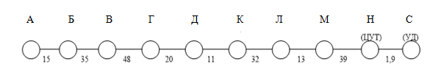

Выполнить размещение регенерационных пунктов. Предусмотреть выделение каналов региональной связи на всех промежуточных станциях, а каналов дорожной связи – на станциях А, К, Н. При выборе оборудования отдать предпочтение оптическим системам передачи российского производителя.

Приложение № 6

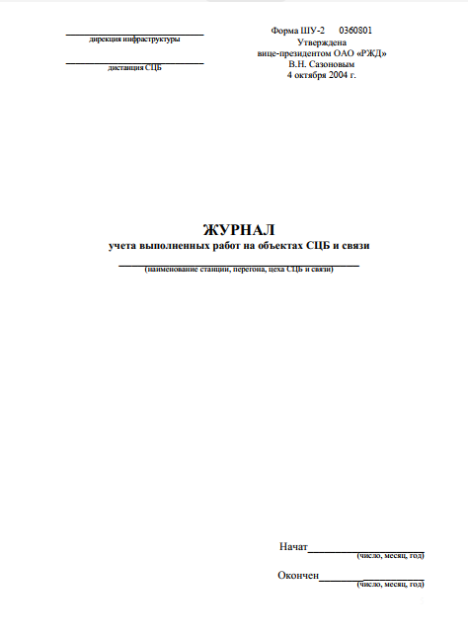

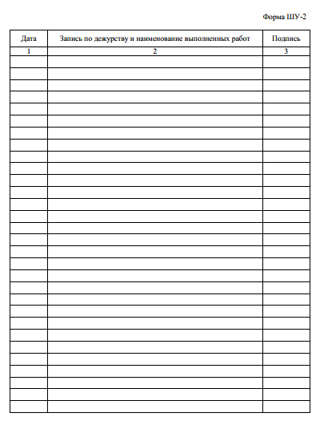

Приложение № 7

Схема монтажа линии

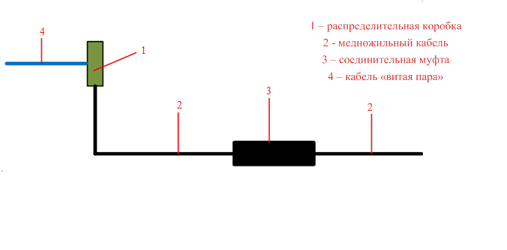

Приложение № 8

Параметры для конфигурирования радиостанции

|  |  |
| --- | --- |
| **Параметр** | **Значение** |
| Дата | 19.02.2025 |
| Время | 15:00 |
| Номер частоты | 4 |

Приложение № 9

Бланк тестирования блоков радиостанции

|  |  |  |  |  |
| --- | --- | --- | --- | --- |
| **№ п/п** | **Дата и время проведения тестирования** | **Наименование блока радиостанции** | **Результат тестирования** | **Тестирование проводил:**  **Ф. И. О., должность** |
|  |  |  |  |  |
|  |  |  |  |  |
|  |  |  |  |  |
|  |  |  |  |  |
|  |  |  |  |  |
|  |  |  |  |  |

1. *Указывается суммарное время на выполнение всех модулей КЗ одним конкурсантом.*
2. *Указываются особенности компетенции, которые относятся ко всем возрастным категориям и чемпионатным линейкам без исключения.*